



G02-案例教学系统

愿景与范围

|  |  |  |  |
| --- | --- | --- | --- |
| 文件状态： | 文件标识： | | PRD-2018-G02 |
| [ ] 草稿 | 当前版本： | | 0.4.0 |
| [ ] 正式发布 | 作 | 者： | 刘雨霏、刘晓倩、杨智麟、胡方正、张光程 |
| [√] 正在修改 | 完成日期： | | 2018-11-29 |

**版本历史**

|  |  |  |  |
| --- | --- | --- | --- |
| 版本/状态 | 参与者 | 起止日期 | 备注 |
| 0.1.0 | 刘雨霏、刘晓倩、杨智麟、胡方正、张光程 | 2018-11-09至2018-11-10 | 对案例教学系统做出愿景与范围分析 |
| 0.2.0 | 刘雨霏、刘晓倩、杨智麟、胡方正、张光程 | 2018-11-10至2018-11-14 | 对愿景和范围进行修改补充 |
| 0.3.0 | 刘雨霏、刘晓倩、杨智麟、胡方正、张光程 | 2018-11-18至2018-11-22 | 根据杨老师访谈对愿景和范围进行修改 |
| 0.4.0 | 刘雨霏、刘晓倩、杨智麟、胡方正、张光程 | 2018-11-29至2018-12-03 | 对愿景和范围作出进一步修改完善 |

目录

1．业务需求 4

1.1背景 4

1.2业务机遇 4

1.3业务目标 4

1.4成功指标 4

2．参考资料 5

3．项目愿景 5

3.1愿景陈述 5

3.2业务风险 6

3.3业务假设与依赖 6

4．范围与限制 6

4.1主要特性 6

4.1.1特性树 6

4.1.2关联图 7

4.2最初版本范围 8

4.3后续版本范围 8

4.4限制与排除项 8

5．业务上下文 8

5.1干系人资料 8

5.2项目优先级 9

5.3部署考虑 9

# 1．业务需求

## 1.1背景

案例教学系统，是以“Learning-by-doing”为主要教学思想，以互联网+作为载体，融合案例教学法、项目教学法以及问题导向型学习法各种优点的学习系统。

使用工程类案例作为实践资源的系统，将一门课程通过一个项目化案例进行展示，以任务的形式进行推进，采用项目分工的形式，按照实际情况给每个项目设定了不同的角色，每个角色都分配给了相应的任务，学生通过角色的扮演来进行项目的学习，从而解决工程类项目实践不足的问题。

## 1.2业务机遇

21世纪是以网络的全面深入运用为特征的世纪。网络环境下的教育不仅是教育信息化的必然产物，也是教育改革发展的必然走向。基于项目的案例教学系统是采用项目为基本结构，使用工程类案例作为实践资源的系统，主要有以下几类特点与优势：

一、Learning-by-doing学习方式的采用

主要的学习方法就是让学生进行实践，从而获得相应的经验。

二、以项目的形式组织工程类案例

将案例还原成项目供学生再次实践与学习，不但能够规范案例的描述方法，还能够对使用过的案例进行积累。

三、项目为实践的结构背景

项目是基于项目的案例学习系统中主要的学习和实践方式。让学生真正动手做，有利于增强学生的动手能力。同时又由于项目的协作性、任务阶段性的特点，使得学生在实践过程中对团队协作、全局把握有了自己的认识。

由此可知，案例教学系统具有广阔的市场前景和良好的业务机遇。

## 1.3业务目标

BO-1：在网站初始发布3个月内有200的访问量

BO-2：在网站初始发布6个月内有400的访问量

BO-3：在网站初始发布9个月内有600的访问量

## 1.4成功指标

SM-1：在网站初始发布后的3个月内每天访问的人数不低于20，且拥有5的注册量。

SM-2：在网站初始发布后6个月后用户调查问卷满意程度达到60%

# 2．参考资料

书籍资料：

《软件工程导论》 清华大学出版社 张海藩等

《软件需求第三版》 清华大学出版社 Karl Wiegers Joy Beatty

《IT项目管理第八版》 机械工业出版社 凯西·施瓦尔贝

《人月神话》清华大学出版社 费雷德里克·布鲁克斯

网络资料：

PMBOK中文第五版---- SoftwareRequirtmentsG02

<https://github.com/SoftwareRequirtmentsG02/PRD2018-G02>

2018年11月29号 17:30

项目愿景与范围文档模板——百度文库

<https://wenku.baidu.com/view/b56c9ba4d15abe23492f4d6d.html>

2018年11月09日 14：26

# 3．项目愿景

## 3.1愿景陈述

建立一个案例教学系统，以“Learning-by-doing”为主要教学思想，以互联网+作为载体，融合案例教学法、项目教学法以及问题导向型学习法各种优点的学习系统。

通过对工程类项目化案例的还原，将项目化后的案例融入到学习系统中，然后以项目的方式呈现出来以供同学们进行学习，让学生通过扮演案例中角色，模拟真实项目的开展过程，从而进行体验式学习的教学方式，解决工程类实践性学科在教学过程中实践不足的问题。

项目化案例教学系统具有以下几个明显优势：

（1）学生可以扮演案例中的某个角色，根据其分配到的任务完成相应的工作和学习，与小组其他人员共同协作完成一个项目。学生通过在线学习可以了解到整个项目的流程，加深对理论知识的理解，提高项目实践能力。

（2）项目化的案例把项目分解成一个个任务，任务之间有相互的依赖关系，这比较像游戏中的一个个场景，增加了学习的趣味性，促进了学习体验。

（3）系统支持多个案例，只要符合其定义和规范的案例都可以用来学习，这为学生的学习创造了很好的环境。

（4）教师，以指导者的身份，可以随时跟踪、监控各个小组的项目情况，并可以方便的对项目进行讲评。

## 3.2业务风险

1、市场竞争激烈，已经存在某些案例教学系统，不利于该项目得到后期的回报。

2、缺少教师使用该网站，即缺少教学资源，将会引起学生用户的不满。

3、宣传力度不够，知道该网站的人少，很难积累固定的用户。

4、参与分享交流的用户人数少，不利于体现该功能的优势，也可能增加用户对网站的不满意程度。

5、用户对网站的接受能力不高，使得该项目的投资回报率低下。

## 3.3业务假设与依赖

该项目由5人组成一个小组进行开发，现有的环境和设备已经准备好了。该网站的界面原型将使用Axure RP，方便快捷，在上学期我们已经使用过该软件。前端将使用PHP语言，在这学期里我们有Web前端设计基础课程。后端使用Java语言，数据库的建立，我们将使用SQL数据库进行存储数据，在这方面我们上一学年就有接触到。所以，在该项目开发的技术方面，我们基本上不存在问题，如需要对技术进行更深层次的了解，我们组将自主完成该方面的学习。

# 4．范围与限制

## 4.1主要特性

### 4.1.1特性树

FE-1：从案例教学系统中选择已有案例并进行角色申请及扮演，查看并完成相应任务，对完成的任务进行评价。

FE-2：从案例教学系统中下载、上传文档：上传完成的项目文档以供PM审阅，下载存在于标准案例中的相应文档以进行学习。

FE-3： 与其他用户通过即时交流、查看聊天记录、实时显示聊天信息、BBS、留言板等方式进行交流。

FE-4：查找、查看、冻结、删除系统中存在的案例，上传符合系统要求的案例。

FE-5：查找、查看、冻结、删除系统中的某一用户的相应信息。

FE-6：XML解析模块能够读取案例、解压、进行Schema文件验证。

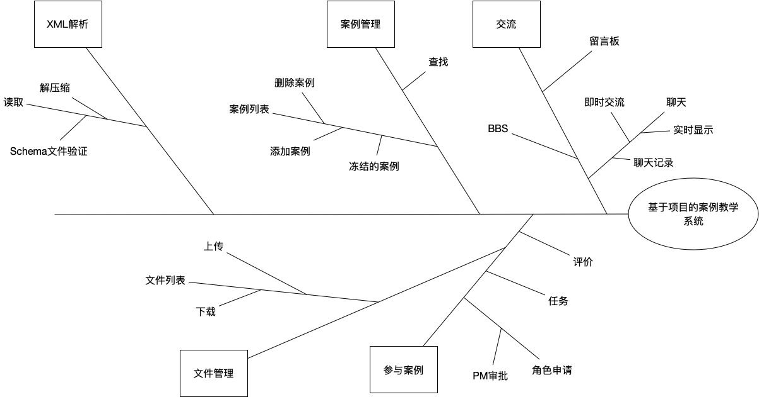

### 4.1.2关联图

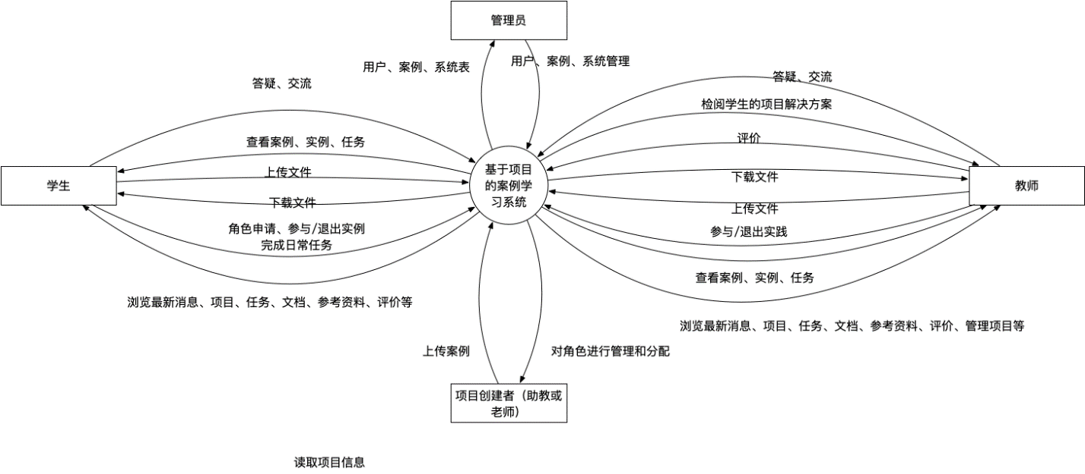

## 4.2最初版本范围

|  |  |
| --- | --- |
| 特性 | 范围 |
| 信息发布 | 项目介绍、教师介绍、案例上传、修改、冻结及删除 |
| 课程选取 | 项目的选取与加入及退出 |
| 文件管理 | 资料的下载，完成项目文档的上传 |
| 交流互动 | 留言板，即时交流，聊天，BBS |
| 网站管理 | 管理员对网站进行多项审查管理 |
| 自适应 | 网站将自适应手机端的访问 |

## 4.3后续版本范围

暂无

## 4.4限制与排除项

暂无

# 5．业务上下文

## 5.1干系人资料

|  |  |  |  |  |
| --- | --- | --- | --- | --- |
| 干系人 | 主要价值 | 期望 | 态度 | 约束 |
| 教师代表 | 增强与学生之间的交流，查看相应任务的要求及标准文档，结合自己过去的项目经验提出具有建设性的建议以帮助学生更好的完成项目任务 | 易用 | 强烈支持 | 无明确约束 |
| 学生代表 | 增强与教师、同学之间的交流，进行角色扮演、查看个人任务、上传自己完成的项目文档以供项目经理进行检查、下载存在于标准案例中的相应文档以进行学习，找出自己的不足。 | 课程结束后任可获取课程文档资料 | 强烈支持 | 无明确约束 |
| 游客代表 | 了解课程及相关教师的基本信息 | 尽多了解课程 | 强烈支持 | 无明确约束 |
| 管理员代表 | 能对用户、案例和网站进行便捷的管理 | 尽可能省时 | 强烈支持 | 无明确约束 |

## 5.2项目优先级

|  |  |  |  |
| --- | --- | --- | --- |
| 维度 | 约束 | 驱动 | 自由度 |
| 功能 | 所有在初步发布版本的功能都必须完全可操作 | 功能全部完成 |  |
| 质量 | 用户测试通过率必须超过95% | 用户测试通过 | 在发布第一版本后实时维护更新 |
| 成本 | 赞助方的供给 | 控制在预算内 | 财政预算最多可以超支5％ |
| 进度 | deadline内必须完成项目 | 完成整个项目 |  |
| 人员 | 员工有请假可能性 | 团队包括一名兼职项目经理，一名兼职配置管理员，一名兼职业务分析员，一名兼职原型设计师，一名兼职会议记录员，一名兼职测试人员，三名开发人员。 | 所有人都做好赶工准备 |

## 5.3部署考虑

网站服务器软件必须升级至最新版本。必须提供对外服务的能力，保证至少300名同学正常使用案例教学系统的要求.包括数据存储能力,网络服务吞吐能力,数据安全特性等。必须提供对外服务所要求的相应的安全保障。将制作《用户手册》来指导用户如何使用本网站。